UNIVERSIDAD PERUANA UNION
Facultad de Ingenieria y Arquitectura - Ingenieria de Sistemas
Informe de Evidencias
Trabajo Autonomo - Sesion 1
Documentacion del Entorno, Estructura KMP y Control Git
Curso: Desarrollo de Aplicaciones Moviles
Proyecto: PharmaMobile
Estudiante: Fernando
Modalidad Autonoma - VIII Ciclo - Semestre 2026-2
Repositorio: https://github.com/xteban-sp/PharmaMobile

1. Ficha tecnica de software (Documentacion del entorno)
Se documento y valido el entorno tecnologico de desarrollo multiplataforma. Cada componente fue verificado en la terminal antes de iniciar el proyecto, garantizando un entorno reproducible.
Componente tecnologico | Version / Especificacion | Estado
Sistema Operativo (SO) | Windows 11 | Operativo
Entorno de Desarrollo (IDE) | Android Studio (verificar version en Help > About) | Verificado
Java Development Kit (JDK) | JDK 17+ (JetBrains Runtime de Android Studio) | Activo
Control de Versiones (Git) | Git CLI 2.x (version estable reciente) | Conectado
Evidencia de verificacion (java -version y git --version):
[ Pegar captura aqui ]
Captura de la terminal mostrando java -version y git --version

2. Analisis de source sets KMP
El codigo compartido se organiza por source sets. commonMain concentra la logica central; androidMain e iosMain aportan las implementaciones especificas de cada plataforma mediante el mecanismo expect/actual.
Source set | Rol principal | Ejemplos de contenido
commonMain | Logica central compartida | Modelos (Cliente, Producto, Pedido), validaciones, casos de uso y repositorios reutilizables
androidMain | Implementacion especifica Android | Implementaciones y dependencias exclusivas del ecosistema Google Android
iosMain | Implementacion especifica iOS | Bindings y adaptaciones para targets y frameworks nativos de Apple iOS

3. Mapa estructural del proyecto
Esquema de distribucion real del proyecto PharmaMobile (modulo shared):
[ PROYECTO KMP: PharmaMobile ]
shared/src/
|-- commonMain/ (Modelos, reglas de negocio)
|-- commonTest/ (Pruebas unitarias compartidas)
|-- androidMain/ (Target Android)
|-- iosMain/ (Target iOS)
+-- iosTest/ (Pruebas iOS)
androidApp/ (App Android - MainActivity)
iosApp/ (App iOS - Xcode)
Criterio de clasificacion:
- Compartido: reglas de negocio puras, independientes de la plataforma (van en commonMain).
- Especifico: sensores, camara, ubicacion y permisos de hardware nativo (van en androidMain / iosMain).
Diagrama de source sets:
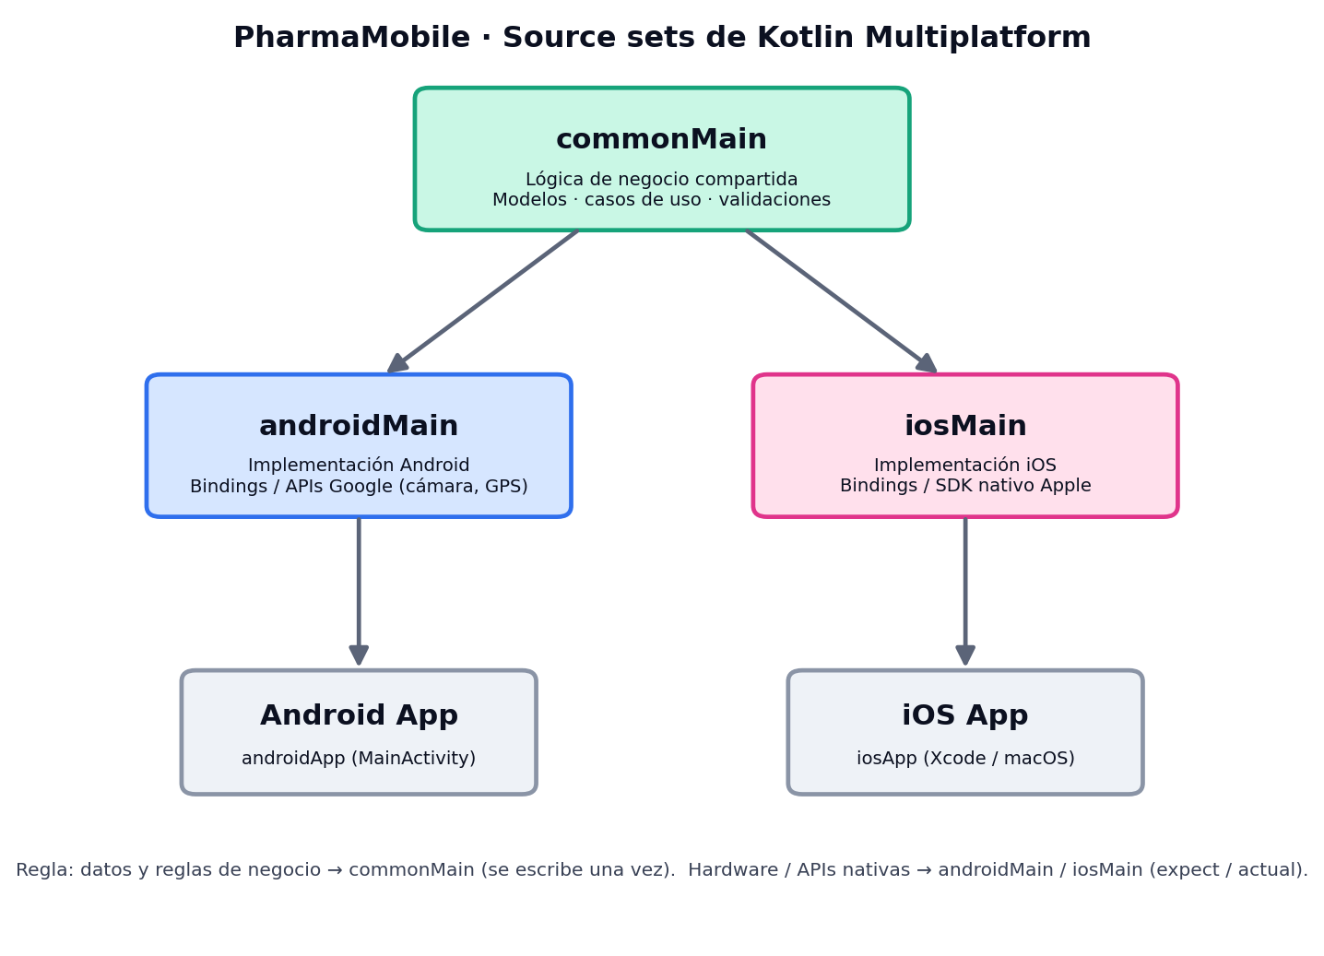

4. Bitacora de comandos
Registro de los comandos CLI utilizados durante la configuracion del entorno y el control de versiones.
Comando CLI | Proposito tecnico | Resultado esperado
java -version | Verificar disponibilidad y version del JDK en la terminal. | Muestra el numero de version de Java instalado.
git --version | Confirmar que Git esta instalado y disponible. | Muestra la version de Git CLI.
git init -b main | Inicializar un repositorio Git local en el directorio del proyecto. | Crea la carpeta oculta .git en la rama main.
git status | Revisar el estado del arbol de trabajo y archivos detectados. | Lista archivos sin seguimiento / modificados.
git add . | Preparar todos los cambios del proyecto para el commit (staging). | Mueve los archivos al area de preparacion.
git commit -m "..." | Registrar formalmente los cambios atomicos en el repositorio. | Guarda un nuevo punto de control en el historial.
git remote add origin | Enlazar el repositorio local con el remoto en GitHub. | Configura origin para hacer push.

5. Verificacion de ejecucion base
Checklist de validacion de la linea base ejecutada en Android:
- Sincronizacion de Gradle completada sin errores criticos.
- Compilacion cruzada exitosa del codigo compartido y el objetivo Android.
- Despliegue correcto en dispositivo fisico (Samsung SM-S928B, Android 36) sin cierres inesperados.
Estado de la linea base: ESTABLE - lista para evolucion en las siguientes sesiones.
[ Pegar captura aqui ]
Captura de la app corriendo (pantalla PharmaMobile con el mensaje visible)

6. Versionado y documentacion
Archivo .gitignore: excluye carpetas de compilacion (build/), archivos temporales del IDE (.idea), caches de Gradle (.gradle) y credenciales privadas (local.properties).
Actualizacion de README.md:
# PharmaMobile
App multiplataforma KMP y Compose.
- Target: Android / iOS
- Control: Git & GitHub

7. Evidencias Git
Historial de comandos y commits registrados. Working tree limpio tras el commit inicial:
$ git status
On branch main
nothing to commit, working tree clean

$ git log --oneline
cad79de docs: actualizar README
7255a2a feat: pantalla inicial con boton que muestra mensaje
c487469 chore: KMP base <- commit inicial (linea base)

$ git remote -v
origin https://github.com/xteban-sp/PharmaMobile.git
[ Pegar captura aqui ]
Captura del historial de Git (git status y git log) en la terminal o panel Git de Android Studio

8. Reflexion tecnica
En Kotlin Multiplatform, la mantenibilidad nace de un principio simple: escribir la logica una sola vez y hacerlo en el lugar correcto. En PharmaMobile, los modelos (Cliente, Producto, Pedido), las validaciones de stock y las reglas de negocio viven en commonMain, de modo que existe una unica fuente de verdad. Cuando una regla cambia -por ejemplo, la formula que valida el stock disponible antes de confirmar un pedido- se corrige en un solo archivo y el cambio se propaga automaticamente a Android e iOS. Esto reduce la duplicacion, elimina la posibilidad de que dos plataformas se comporten distinto por accidente y baja el costo de cada modificacion futura.
La reutilizacion se apoya en el mecanismo expect/actual. commonMain declara lo que necesita mediante expect (por ejemplo, el acceso a la plataforma o a un sensor), mientras que androidMain e iosMain aportan la implementacion concreta con actual usando las APIs nativas de cada sistema: camara y GPS en Android, los frameworks de Apple en iOS. Asi, la mayor parte del codigo se comparte y solo se especializa aquello que realmente depende del hardware o del sistema operativo. El resultado es una base comun amplia y unos modulos nativos delgados, faciles de razonar y de probar.
La trazabilidad la garantiza Git desde el primer dia. Inicializar el repositorio, definir un .gitignore que excluye compilaciones, caches y credenciales, y registrar commits atomicos con mensajes convencionales (chore, feat, docs) crea un historial legible donde cada cambio queda documentado y es reversible. git status y git log permiten auditar en que estado esta el proyecto y como llego hasta ahi, y publicar el repositorio en GitHub anade respaldo y colaboracion. Ese historial es, en la practica, la memoria del proyecto.
En conjunto, estas tres propiedades se refuerzan: una arquitectura que separa lo compartido de lo especifico hace el codigo mantenible y reutilizable, y el control de versiones riguroso lo hace trazable. Establecer esta linea base al inicio previene fallas de arquitectura y prepara a PharmaMobile para crecer de forma ordenada hacia Compose Multiplatform y Clean Architecture en las siguientes sesiones.

9. Conclusiones
- La documentacion meticulosa del entorno asegura la reproducibilidad tecnica del software.
- Comprender la separacion entre commonMain y el codigo nativo es clave para la arquitectura KMP.
- El uso riguroso de Git desde el primer dia garantiza trazabilidad y control de cambios.
- Esta linea base solida capacita al estudiante para avanzar hacia Compose Multiplatform y Clean Architecture.

